https://www.ioi2021.com/
Document d'Information

Connectez-vous au portail de la conférence virtuelle avec votre adresse e-mail et votre code PIN.
  - Le lien vers le portail de la conférence virtuelle et votre code d'accès vous seront envoyés par émail avant la conférence..
  - Veuillez ouvrir la plate-forme virtuelle via Google Chrome (Explorer n'est pas pris en charge).
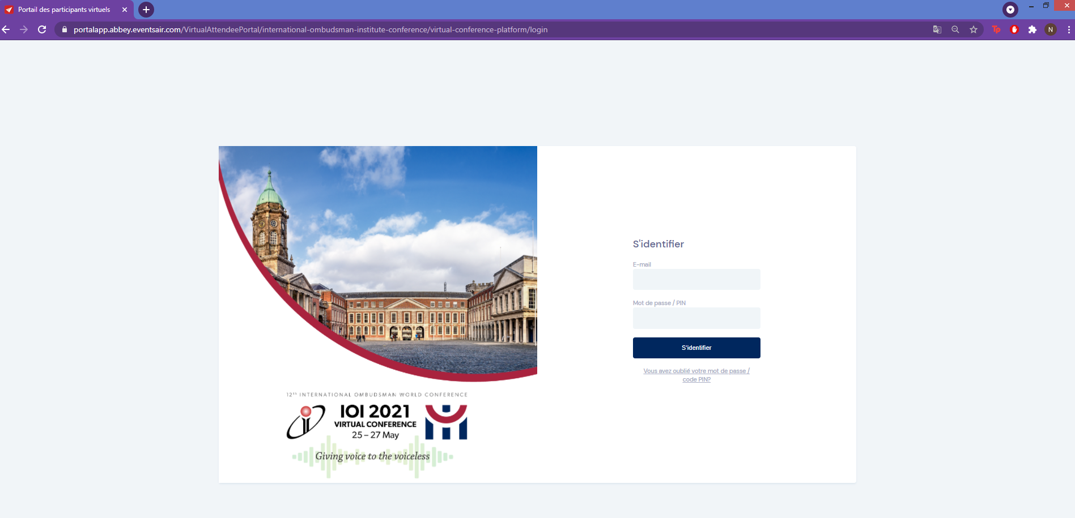

Autorisez l'accès à votre caméra et à votre microphone
  - Vous serez invité à autoriser l'accès à votre microphone et à votre caméra lorsque vous vous connecterez :

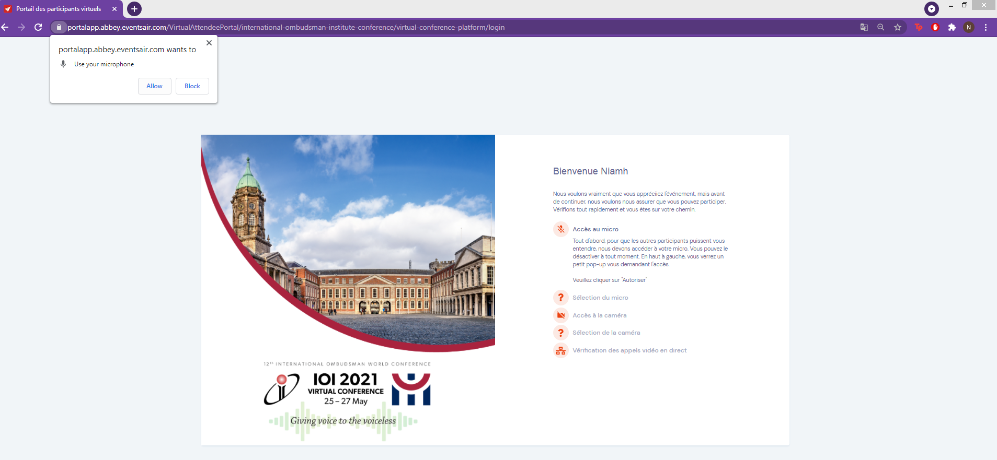

  - Si votre caméra et votre microphone ne fonctionnent pas, veuillez cliquer sur votre profil dans le coin supérieur droit, puis sur Afficher les paramètres et faire défiler jusqu'à la section Paramètres des médias et sélectionner votre caméra et votre microphone. Veillez à revenir en haut de la page et à cliquer sur mettre à jour.
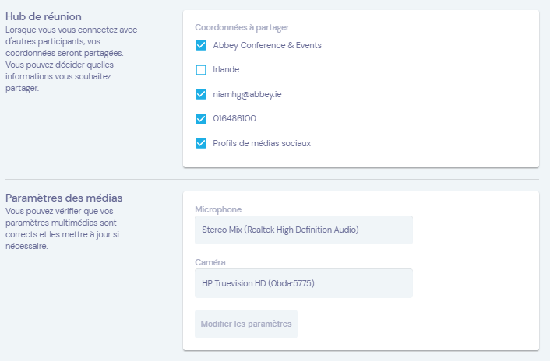

Une fois connecté, vous accédez directement à votre calendrier.Il s'agit du programme de la journée et vous pouvez sélectionner les sessions auxquelles vous souhaitez assister en cliquant sur Aperçu / rejoindre.
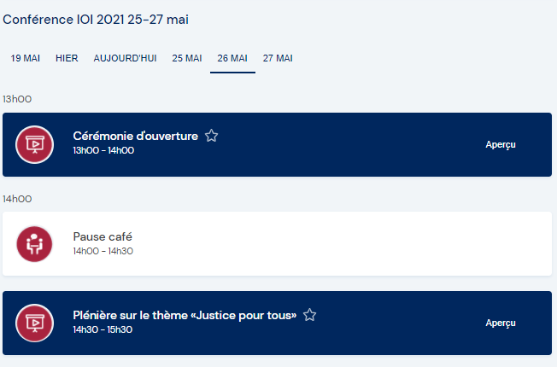

    - En tant que délégué, vous verrez l'écran ci-dessous. Sur le côté droit, vous pourrez voir le compte à rebours de la prochaine session, des informations sur les intervenants de la session, poser des questions par écrit, discuter avec tous les délégués par le forum de discussion et prendre des notes de la session que vous pourrez télécharger ultérieurement. Veuillez noter que tous les participants peuvent voir ce qui est écrit dans le forum de discussion. Les discussions privées sont facilitées par l'utilisation du hub de réunion.
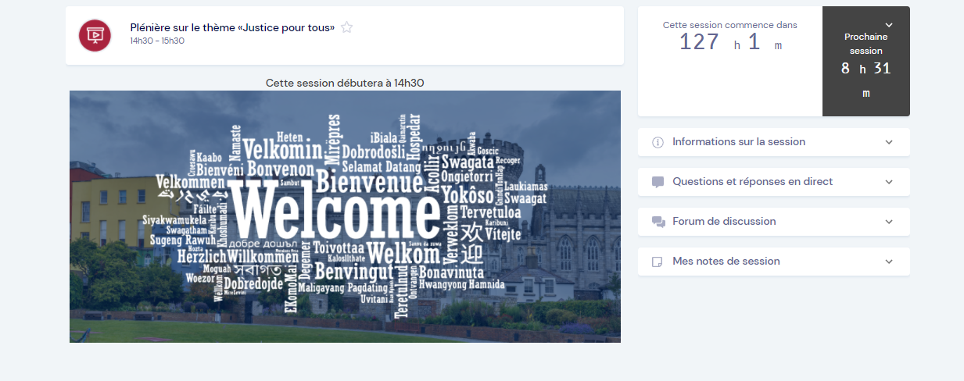

Fin de la session
- Lorsque la session se termine, veuillez cliquer sur la flèche de retour à la chronologie dans le coin supérieur gauche pour revenir à la chronologie. Ne cliquez pas sur le bouton "Retour" de votre navigateur, car cela vous déconnecterait.

Si vous rencontrez des problèmes
Si, pendant la session, vous rencontrez des problèmes, veuillez contacter l'assistance en direct dans le coin supérieur droit de l'écran. Veuillez noter que l'assistance en direct sera fournie en anglais. Si vous demandez de l'aide en espagnol ou en français, l'assistance que vous recevrez sera traduite par Google translate.

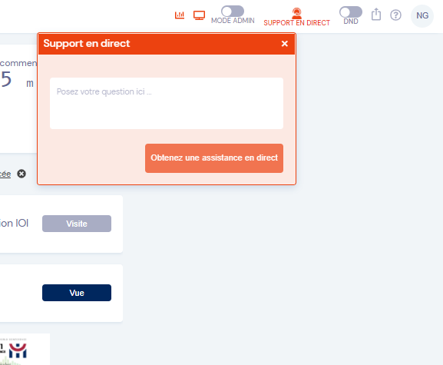

- Si vous avez des difficultés à vous reconnecter au portail de la conférence virtuelle, veuillez envoyer un email à ioi2021@abbey.ie .

